PRESS

LA VASCA AMIATA (NELLA VERSIONE BIANCO OPACO) IN SCENA NE IL LAGO DEI CIGNI CON IL BOSTON BALLET!
Amiata, disegnata da Meneghello Paolelli Associati, è stata scelta per ambientare coreografia originale di Corey Baker - del Lago dei Cigni, in cui la protagonista è Viktorina Kapitonova.

Amiata è il nome della collezione bagno realizzata da Meneghello Paolelli Associati per la nota azienda inglese Victoria + Albert.
La collezione, che include oltre alla vasca anche le linee di lavabi, ha un gusto neoclassico, che mette le sue radici in un contesto antico, ma trova la sua massima espressione nella semplicità del design contemporaneo, mediante l'utilizzo di semplici linee morbide che evocano antichi stilemi.

Per questo crediamo sia stata scelta dal Boston Ballet per ambientare la sua originale coreografia - di Corey Baker - del Lago dei Cigni, in cui la protagonista è Viktorina Kapitonova.
Il video della coreografia è stato poi condiviso sulla pagina Facebook di BBC One con più di 3.5 milioni di visualizzazioni.

Amiata, è la sintesi perfetta del connubio tra una realtà industriale che fonda il suo know-how sulla lavorazione della pietra vulcanica e uno studio italiano di product design che ha origini culturali nel territorio degli Etruschi, ossia alle pendici del Monte Amiata dove da più di secolo la cultura del bagno e della sua progettazione è parte integrante della popolazione del luogo.
Amiata è disponibile in 194 colori RAL, oltre al bianco naturale e alle sei finiture standard in catalogo.

Ogni colore è disponibile anche nella finitura opaca. La versione lucida ha un effetto brillante sulla superficie quasi totale (circa il 90%), mentre la versione opaca garantisce comunque circa un 20% di lucentezza.

Photography by Ryan Capstick - Choreography Corey Baker for BBC Arts

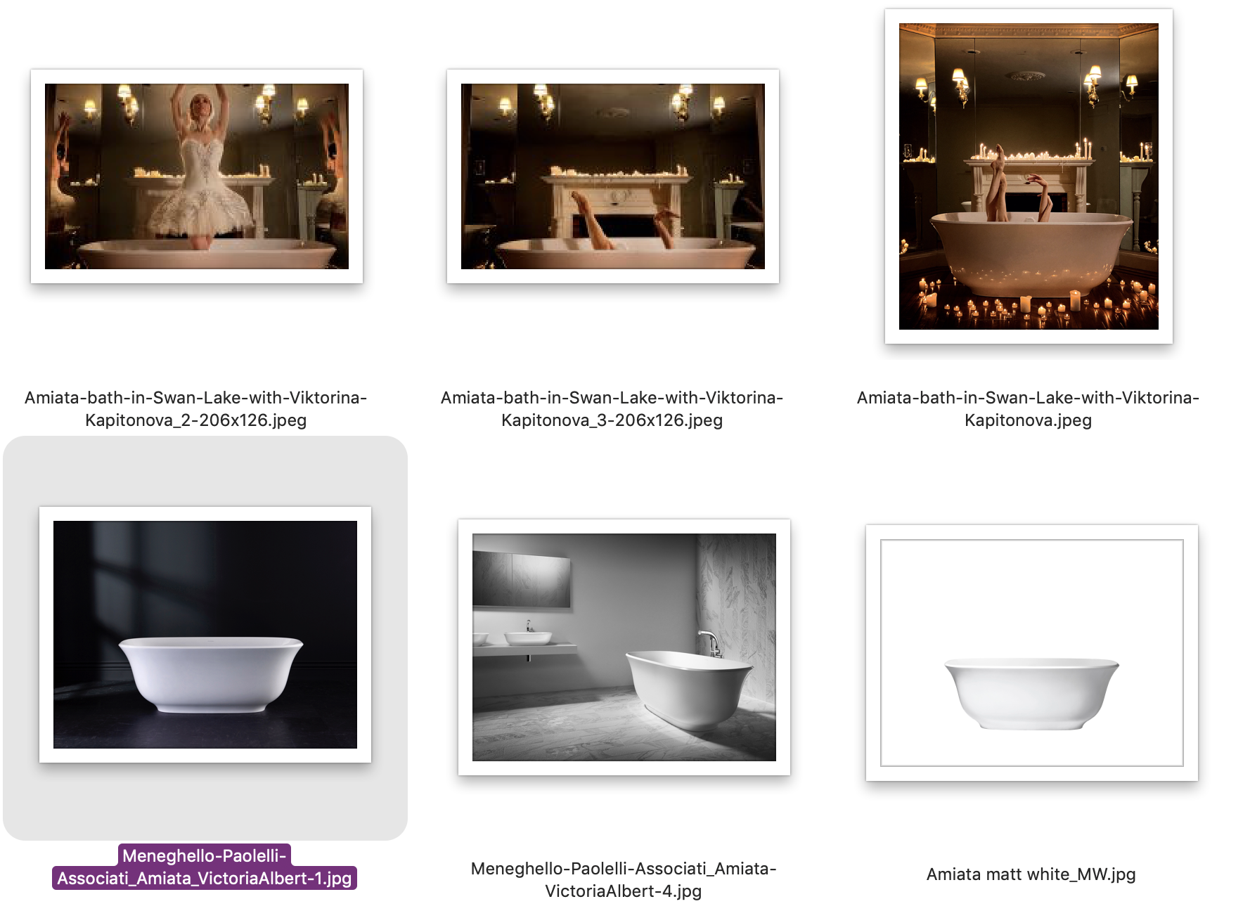

MORE:
“Disegnare Amiata” commentato i designer, “è stata una sfida importante, abbiamo seguito linee guida quali tradizione, natura, semplicità, cercando di proiettarle su una forma finale del prodotto. Ci siamo concentrati sulla curva di sezione che è il punto chiave nella definizione del corpo. Questa curva è stata studiata con precisione e accuratezza, poiché una sua piccola deviazione influisce in maniera importante sulla forma finale”.

(La Volcanic Limestone™ è una speciale roccia bianca perfetta per realizzare bagni e lavabi. Si forma quando le forze elementali associate al magma liquido agiscono su calcare morbido e calcareo circostante. Il calore e la pressione del magma trasformano la roccia vicina in un nuovo materiale composto da trefoli incredibilmente duri. Il calcare vulcanico finemente fresato™ è miscelato con resine di alta qualità per legare questi filamenti in una complessa matrice 3D).

UFFICIO STAMPA ITALIA
tac comunic@zione
di Paola Staiano e Andrea G. Turatti
Milano|Genova
tel. +39 02 48517618 – 0185 351616
e-mail: press@taconline.it
sito web: www.taconline.it

AZIENDA
Victoria + Albert www.vandabaths.com
SHOWROOM
Londra 316-317 Design Centre Chelsea Harbour

